Единый государственный экзамен по физике

Вариант № 492

Инструкция по выполнению работы
Для выполнения экзаменационной работы по физике отводится 235 минут. Работа состоит из 3-х частей, включающих 35 заданий.
Часть 1 содержит 21 задание (А1–А21). К каждому заданию даётся 4 варианта ответа, из которых правильный только 1.
Часть 2 содержит 4 задания (В1–В4), на которые надо дать краткий ответ в виде последовательности цифр.
Часть 3 содержит 10 задач: А22-А25 с выбором одного верного ответа и С1–С6, для которых требуется дать развёрнутые решения.
При вычислениях разрешается использовать непрограммируемый калькулятор. Все бланки ЕГЭ заполняются яркими чёрными чернилами. Допускается использование гелевой, капиллярной или перьевой ручек.
При выполнении заданий Вы можете пользоваться черновиком. Обращаем Ваше внимание, что записи в черновике не будут учитываться при оценке работы.
Советуем выполнять задания в том порядке, в котором они даны. Для экономии времени пропускайте задание, которое не удаётся выполнить сразу, и переходите к следующему. Если после выполнения всей работы у Вас останется время, Вы сможете вернуться к пропущенным заданиям. Баллы, полученные Вами за выполненные задания, суммируются. Постарайтесь выполнить как можно больше заданий и набрать наибольшее количество баллов.

Желаем успеха!

Ниже приведены справочные данные, которые могут понадобиться вам при выполнении работы.

Десятичные приставки

Наименование | Обозначение | Множитель | Наименование | Обозначение | Множитель
гига | Г | 10 ⁹ | санти | с | 10^{–2}
мега | М | 10 ⁶ | милли | м | 10^{–3}
кило | к | 10 ³ | микро | мк | 10^{–6}
гекто | г | 10 ² | нано | н | 10^{–9}
деци | д | 10^{–1} | пико | п | 10^{–12}

Константы
число π | π = 3,14
ускорение свободного падения на Земле | g = 10 м/с²
гравитационная постоянная | G = 6,7·10^{–11} Нм²/кг²
универсальная газовая постоянная | = 8,31 Дж/(мольК)
постоянная Больцмана | = 1,3810^{–23} Дж/К
постоянная Авогадро | _{А} = 610²³ моль^{–1}
скорость света в вакууме | с = 310⁸ м/с
коэффициент пропорциональности в законе Кулона | = = 910⁹ Нм²/Кл²
модуль заряда электрона (элементарный  электрический заряд) | = 1,610^{–19} Кл
постоянная Планка | = 6,610^{–34} Джс

Соотношение между различными единицами
температура |  |  | 0 К = – 273°С
атомная единица массы |  |  | 1 а.е.м. = 1,66⋅10^{–27} кг
1 атомная единица массы эквивалентна |  |  | 931,5 МэВ
1 электронвольт |  |  | 1 эВ = 1,6⋅10^{–19} Дж
Масса частиц
электрона | 9,1⋅10^{–31}кг ≈ 5,5⋅10^{–4} а.е.м.
протона | 1,673⋅10^{–27} кг ≈ 1,007 а.е.м.
нейтрона | 1,675⋅10^{–27} кг ≈ 1,008 а.е.м.
Плотность |  | подсолнечного масла |  |  |  | 900 кг/м³
воды | 1000 кг/м³ | алюминия |  |  | 2700 кг/м³
древесины (сосна) | 400 кг/м³ | железа |  |  | 7800 кг/м³
керосина | 800 кг/м³ | ртути |  | 13600 кг/м³

Удельная теплоемкость
воды | 4,2⋅10 ³ |  | Дж/(кг⋅К) |  |  | алюминия |  | 900 | Дж/(кг⋅К)
льда | 2,1⋅10 ³ |  | Дж/(кг⋅К) |  |  | меди |  | 380 | Дж/(кг⋅К)
железа |  | 460 | Дж/(кг⋅К) |  |  | чугуна |  | 500 | Дж/(кг⋅К)
свинца |  | 130 | Дж/(кг⋅К)
Удельная теплота
парообразования воды |  |  |  | 2,3⋅10 ⁶ Дж/кг
плавления свинца |  |  |  | 2,5⋅10 ⁴ Дж/кг
плавления льда |  |  |  | 3,3⋅10 ⁵ Дж/кг
Нормальные условия: давление 10⁵ Па, температура 0°С

Молярная маcса
азота | 28⋅10^{–3} |  |  | кг/моль |  |  | кислорода |  |  | 32⋅10^{–3} |  | кг/моль
аргона | 40⋅10^{–3} |  |  | кг/моль |  |  | лития |  |  | 6⋅10^{–3} |  | кг/моль
водорода | 2⋅10^{–3} |  |  | кг/моль |  |  | молибдена |  |  | 96⋅10^{–3} |  | кг/моль
воздуха | 29⋅10^{–3} |  |  | кг/моль |  |  | неона |  |  | 20⋅10^{–3} |  | кг/моль
гелия | 4⋅10^{–3} |  |  | кг/моль |  |  | углекислого газа |  |  | 44⋅10^{–3} |  | кг/моль

Часть 1
При выполнении заданий части 1 в бланке ответов № 1 под номером выполняемого вами задания (А1–А21) поставьте знак «×» в клеточке, номер которой соответствует номеру выбранного вами ответа.

A1

Материальная точка равномерно движется со скоростью V по окружности радиусом R. Как изменится модуль её центростремительного ускорения, если радиус окружности увеличится в 2 раза?
1) не изменится
2) уменьшится в 2 раза
3) увеличится в 2 раза
4) увеличится в 4 раза
A2

Ящик затаскивают вверх по наклонной плоскости с постоянной скоростью. Система отсчета, связанная с наклонной плоскостью, является инерционной. В этом случае сумма сил, действующих на ящик,
1) равна 0
2) направленна в сторону движения ящика
3) направленна перпендикулярно наклонной плоскости
4) направленна в сторону, противоположную движению ящика

A3

Под действием силы 3 Н пружина удлинилась на 4 см. Чему равен модуль силы, под действием которой удлинение этой пружины составит 6 см?
1) 3,5 Н 2) 4 Н 3) 4,5 Н 4) 5 Н

A4

Тело движется по прямой в одном направлении под действием постоянной силы, за 3 с импульс тела изменился на 6 кг*м/с. Каков модуль силы ?
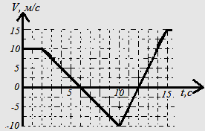
1) 0,5 Н 2) 2 Н 3) 9 Н 4) 18 Н

A5
На рисунке приведен график скорости тела V_{x} от времени t. График зависимости от времени проекции ускорения этого тела а_{x} в интервале времени от 10 до 15 с совпадает с графиком:

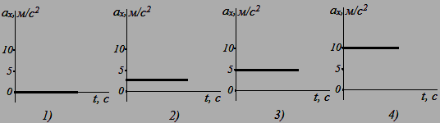
A6

В металлическом стержне распространяется звуковая волна с длиной волны λ= 0,96 м. В произвольной точке стержня за время, равное 0,2 мс фаза волны изменяется на ∆φ = π. Скорость распространения волны в стержне равна
1) 600 м/с 2) 1200 м/с 3) 1800 м/с 4) 2400 м/с

A7

Если положить огурец в соленую воду, то через некоторое время он станет соленым. Это можно объяснить …
1) диффузией 2) инерцией 3) теплопередачей 4) конвекцией
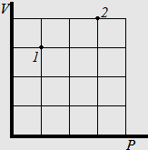
A8
Идеальный газ переходит из состояния 1 в 2, как показано на V-P диаграмме. Как изменится температура газа, если масса газа остается постоянной?
1) Т₂ = 4Т₁ 2) Т₂ =$\frac{Т_{1}}{4}$ 3) Т₂ = 3Т₁ 4) Т₂ = $\frac{4}{3}$Т₁

A9

Чему примерно равно давление воды на голубине 2 м?
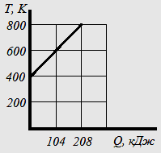
1) 200 Па 2) 2000 Па 3) 5000 Па 4) 20000 Па

A10

На рисунке приведена зависимость температуры твердого тела от полученного им количества теплоты. Масса тела 4 кг. Какова удельная теплоемкость вещества этого тела?

1) 25 $\frac{Дж}{кг*К}$ 2) 130 $\frac{Дж}{кг*К}$ 3) 2100 $\frac{Дж}{кг*К}$ 4) 4200 $\frac{Дж}{кг*К}$

A11

Расстояние между двумя точечными электрическими зарядами увеличили в 3 раза, а один из зарядов уменьшили в 3 раза. Модуль сил электрического взаимодействия между ними:
1) | не изменился
2) | 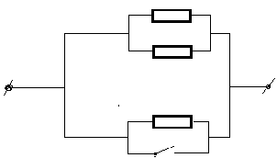  уменьшился в 3 раза
3)  4) | увеличился в 3 раза  уменьшился в 27 раз
Каким будет сопротивление участка цепи, если ключ К замкнуть. Каждый из резисторов имеет сопротивление R.

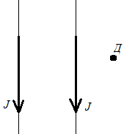
1) R 2) 0 3) 3R 4) 2R

A12

A13

По двум тонким прямым проводникам, параллельным друг другу, текут одинаковый точки J, направление которых указано стрелками. Как направлен вектор индукции создаваемого ими магнитного поля в точке Д?

1) вверх↑ 2) к нам 3) от нас 4) вниз↓

A14

Чему равен магнитный поток через контур площадью 100 см² в однородном магнитном поле с индукцией 2 Тл, если угол между вектором магнитной индукции $\vec{В}$ и нормалью $\vec{n}$ к плоскости равен 30˚.
1) $\sqrt{3}$*10⁻² Вб
2)$\sqrt{3}$*10⁻¹ Вб
3) 100$\sqrt{3}$
4) 10⁻² Вб
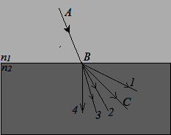
Луч АВ преломляется в точке В на границе раздела двух сред с показателями преломления $n_{1}>n_{2}$ и идет по пути ВС. Если показатель преломления $n_{2}$ уменьшить, то луч АВ после преломления пойдет по пути:
A15

1) 1 2) 2 3) 3 4) 4

Разложение белого света в спектр при прохождении через призму обусловлено
1) дисперсией света 3) дифракцией света
2) отражением света 4) интерференцией света
A16

Фотоны с частотой ν = 1.6*10¹⁵ Гц вырывают электроны из металлической пластины. Если максимальная кинетическая энергия вылетевшего электрона равна 2,6 эВ, то работа выхода равна
A17

1) 3,8 эВ 2) 4,0 эВ 3) 2,4 эВ 4) 5,0 эВ
А18 На рисунке приведены спектр поглощение неизвестного газа (середина), спектры поглощения атомов гелия(верхний) и водорода(нижний). Что можно сказать о химическом составе газа?

1) газ содержит в заметном количестве только атомы гелия.
2) газ содержит в заметном количестве только атомы водорода.
3) газ содержит в заметном количестве атомы гелия и водорода
4) газ содержит в заметном количестве атомы гелия, водорода и ещё какого-то вещества.
A19

Период полураспада некоторого радиоактивного изотопа равен 1 месяцу.
За какое время число ядер этого изотопа уменьшится в 16 раз?
- 2 месяца 2) 4 месяца 3) 8 месяцев 4) 16 месяцев

A20

Во время лабораторной работы необходимо было измерить силу тока в цепи. Это можно сделать с помощью схемы
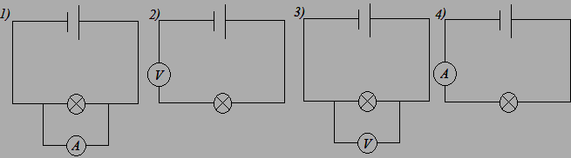
A21

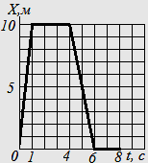
На рисунке представлен график зависимости координаты от времени для тела, движущегося вдоль оси ОХ. Перемещения тела за время от 0 до 8 с равно
1) 30 м 2) 0 3) 10 м 4) 30 м

Часть 2
Ответом к заданиям этой части (В1–В4) является последовательность цифр. Впишите ответы сначала в текст работы, а затем перенесите их в бланк ответов № 1 справа от номера соответствующего задания, начиная с первой клеточки, без пробелов и каких-либо дополнительных символов. Каждую цифру пишите в отдельной клеточке в соответствии с приведёнными в бланке образцами.

B1

Массивный груз, подвешенный к потолку на пружине совершает вертикальные свободные колебания. Пружина при этом все время остается растянутой. Как ведут себя потенциальная энергия пружины, кинетическая энергия груза, его потенциальная энергия в поле тяжести, когда груз движется вверх к положению равновесия
Для каждой величины определите соответствующий характер изменения:
1) увеличивается;
2) уменьшается;
3) не изменяется.
Запишите в таблицу выбранные цифры для каждой физической величины. Цифры в ответе могут повторяться.
Потенциальная энергия пружины | Кинетическая энергия груза | Потенциальная энергия груза в поле тяжести

B2

Конденсатор колебательного контура заряжают от источника постоянного напряжения, а затем замыкают на катушки с различными индуктивностями $L_{1}<L_{2}$. Как изменится в таких опытах (при увеличении индуктивности катушки) период колебаний, амплитуда колебаний заряда и амплитуда колебаний силы тока?
К каждой позиции первого столбца подберите соответствующую позицию второго и запишите в таблицу выбранные цифры под соответствующими буквами.
ФИЗИЧЕСКИЕ ВЕЛИЧИНЫ ИХ ИЗМЕНЕНИЯ
А) период колебаний 1) уменьшится
Б) амплитуда колебаний заряда 2) увеличится
В) амплитуда колебаний силы тока 3) не изменится
А | Б | В

B3

Электрический колебательный контур радиоприемника настроен на определенную длину волны. Как изменится период колебаний в контуре, их частота и соответствующая им длина волны, если расстояние между пластинами конденсатора увеличить? Для каждой величины определите соответствующий характер изменения:
1) увеличивается;
2) уменьшается;
3) не изменяется.
Запишите в таблицу выбранные цифры для каждой физической величины. Цифры в ответе могут повторяться.
Период колебаний в контуре | Частота | Длина волны

B4

Установите соответствие между физическими законами и формулами для них. К каждой позиции первого столбца подберите нужную позицию второго и запишите в таблицу выбранные цифры под соответствующими буквами.
ФИЗИЧЕСКИЕ ЗАКОНЫ ФОРМУЛЫ
B4

А) Закон Ома для полной цепи 1) $J=\frac{U}{R}$
Б) амплитуда колебаний заряда 2) $J=\frac{ε}{R+r}$
3)$F=BHSinα$
4)$ε_{t}=-\frac{∆ϕ}{∆t}$Часть
А | Б
Часть 3
Задания этой части представляют собой задачи. Рекомендуется провести их предварительное решение на черновике. При выполнении заданий (А22–А25) в бланке ответов № 1 под номером выполняемого вами задания поставьте знак «Х» в клеточке, номер которой соответствует номеру выбранного вами ответа.

A22

Пружина под действием прикрепленного к ней груза массой 5 кг совершает 45 колебаний в минуту. Каков коэффициент жесткости пружины?
Принять π² = 10.
1) 160 Н/м 2) 145,25 Н/м 3) 112,5 Н/м 4)96,5 Н/м
A23

Тепловой двигатель за цикл работы получает от нагревателя количество теплоты на 25% больше по сравнению с тем количеством теплоты, которое отдает холодильнику. КПД теплового двигателя равен
1) 20% 2) 50% 3) 25% 4) 75%

A24

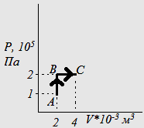
Какое количество теплоты сообщили одноатомному идеальному газу в процессе АВС, представленному на P-V диаграмме?
1) 900 Дж
2) 1100 Дж
3) 1300 Дж
4) 1500 Дж

A25

Определите отношение заряда к массе для частицы, движущейся по окружности радиусом 6 мм в магнитном поле с индукцией 0,8 Тл, если при включении электрического поля напряженностью 300 В/м, её траектория становится прямолинейной
1) 78125 Кл/кг 3) 55420 Кл/кг
2) 60825 Кл/кг 4) 42380 Кл/дж

Не забудьте перенести все ответы в бланк ответов № 1
Задания С1–С6 представляют собой задачи, полное решение которых необходимо записать в бланке ответов № 2. Рекомендуется провести предварительное решение на черновике. При оформлении решения в бланке ответов № 2 запишите сначала номер задания (С1 и т.д.), а затем решение соответствующей задачи.

C1

В сосуде под поршнем находится воздух при относительной влажности 100% и немного воды. Поршень медленно поднимают, увеличивая занимаемый воздухом объем и поддерживая температуру постоянной. Опираясь на свои знания по молекулярной физике объяснить, как с течением времени будет изменяться относительная валентность воздуха в сосуде.

Полное правильное решение каждой из задач С2–С6 должно включать законы и формулы, применение которых необходимо и достаточно для решения задачи, а также математические преобразования, расчеты с численным ответом и, при необходимости, рисунок, поясняющий решение.

C2

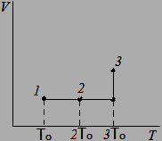
Начальная скорость снаряда, выпущенного из пушки вертикально вверх равна 500 м/с. В точке максимального подъема снаряд разорвался на два осколка: первый упал на землю вблизи точки выстрела, имея скорость в 2 раза больше начальной скорости снаряда, а второй в этом же месте через 10 с после разрыва. Чему равно отношение массы первого осколка к массе второго осколка. Сопротивлением воздуха пренебречь.
C3

Один моль одноатомного идеального газа переходит из состояния 1 в состояние 3 в соответствие с графиком зависимости его объёма V от температуры Т(Т₀ = 100 К). На участке 2-3 соответственно к газу подводят 2,5 кДж теплоты. Найдите отношение работы газа А₁₂₃ ко всему количеству подведенной к газу теплоты Q₁₂₃.

C4

При проведении лабораторной работы ученик собрал электрическую цепь по схеме на рисунке. Сопротивления R₁ и R₂ соответственно равны 20 Ом и 150Ом соответственно. Сопротивление вольтметра равно 10кОм, а амперметра-0,4 Ом. ЭДС источника равна 36В, а его внутреннее сопротивление– 1 Ом. На рисунке показаны шкалы приборов с показателями, которые получил ученик. Исправны ли приборы или какой-то из них дает неверные показания.
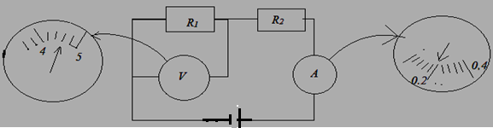
C5

Медное кольцо, диаметр которого – 20 см, а диаметр провода кольца 2 мм, расположено в однородном магнитном поле. Плоскость кольца перпендикулярна вектору магнитной индукции. Определите модуль скорости изменения магнитной индукции поля со временем, если при этом в кольце возникают индукционный ток 1 А. Удельное сопротивление меди ρ_{cv}=1.72*10⁻⁸ Ом*м.

C6

Линза формирует изображение некоторого предмета на экране. Высота изображения Н₁ = 9 см. Оставляя неподвижным экран и предмет, линзу передвинули к экрану и получили на экране второе четкое изображение высотой Н₂ = 4 см. Найдите высоту предмета.

